文書タイトルに使える文字やロゴを作る
◎文字の中に写真をいれる
を訪ねて！
笠岡干拓地へ、ひまわりの花を見物にでかけました。

◎写真に半透明の文字をのせる
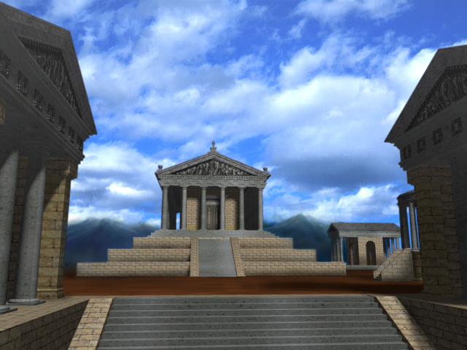
ギリシャ神殿の写真集

◎図形と文字を組み合わせたロゴを作る

ミニ講習会手順書
文書タイトルに使える文字やロゴを作る

文書のタイトルに使える、楽しい文字やロゴ等を自分で作って見ましょう

◎文字の中に写真を入れる
１、ワードアートで文字を作成
図形描画ツールバーの「ワードアートの挿入」から「文字」を作成
（ワードアートのスタイル：左上角のスタイル、入力文字：「秋」）
（フォント：HG創英角ポップ体、サイズ：９６）

２、作成した文字のサイズと位置を調整する
「ワードアートツールバー」→「テキストの折り返し」
（「四角」等を選択）

３、文字に写真を入れる
「ワードアートツールバー」→「ワードアートの書式設定」→「色と線」タブ →
「塗りつぶし」→「塗りつぶし効果」→「図」タブ →「図の選択」→「写真選択」
して「完成」
（「ひまわりの花」を選択）

◎ 写真に半透明の文字をのせる
１、背景にする写真を挿入
「挿入」メニュー →「図」→「ファイルから」→ 写真を選択
（「ギリシャ神殿」を選択）

２、挿入した写真のサイズ・位置を調整する
「図」ツールバー → 「テキストの折り返し」
（「四角」等を選択）

３、ワードアートで文字を作成する
「図形描画」ツールバーの「ワードアートの挿入」から「文字」を作成
（「ギリシャ神殿」と入力）

４、文字が移動できるようにする
「ワードアーツ」ツールバー → 「テキストの折り返し」
（「前面」を選択）

５、透過文字を作成する
「ワードアート」ツールバー → 「書式設定」→「塗りつぶしの色」、「透過率」、
「線」の色及び太さを設定
（塗りつぶしの色：白、透過率：８０％、線：青、1pt）

６、写真に文字を重ねる
作成した透過文字を、写真の上にドラッグ＆ドロップして「完成」

◎ 図形と文字を組み合わせたロゴを作ろう
１、囲い文字を作成する
「書式」メニュー → 「拡張書式」 → 「囲い文字」 → 囲い文字を作成
（「」）（ﾏﾙﾋ）

２、作成した囲い文字のフィールドコードを元に、重ね合わせる文字を変更する
① 囲い文字を右クリック → 「フィールドコードの表示／非表示」
（）

② 「ツール」メニュー → 「オプション」→ 「表示」タブ →「フィールドの網か
け表示」を「表示しない」、又は「選択時のみ表示する」に変更

③ 表示されたフィールドコードの「○」を選択、「挿入」メニュー →「記号と特殊
文字」→「絵文字フォント」を選択 →「挿入」
（「Webdings」の「船」を選択）→（「絵文字」ができた）

④ フィールドコードの「秘」部分を選択し、ロゴに挿入する「文字」（テキスト）に
変更・入力
（「船旅への誘い」と入力）→（「テキスト」文字ができた）

３、文字のサイズや色を変更する
① 「絵文字」の部分を選択し、フォントサイズ、フォントの色を変更
（フォントサイズ：120ポイント、色：青）

② 「テキスト」の部分を選択し、フォントサイズ、フォントの色を変更
（フォントサイズ：28ポイント、色：黄色）

４、「ロゴ」を完成させる
「絵文字」及び「テキスト」全体を選択、右クリック →「フィールドコードの表
示／非表示」 【ロゴ全体（囲い文字）が表示される】

５、絵文字を追加する
① ロゴの絵文字部分の右、又は左側へカーソルを置き右クリック → 「記号と特殊
文字」→「絵文字」
（左側へ「椰子の木」、右側へ「ビル」の絵文字を入力）

② 新たに挿入した「絵文字」のサイズと色を、元の「絵文字」に揃えて、「完成」

